第十二届“中环杯”中学生思维能力训练活动
初三年级模拟练习题(一)
- 填空题
  - 已知：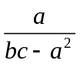+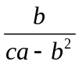+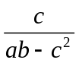=0，则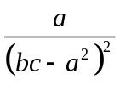+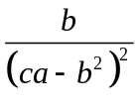+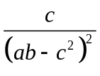=( )。
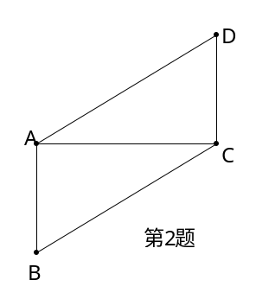
  - 四边形ABCD中AB+AC+CD=16，S_{四边形ABCD}=32，BD=( )。
  - 已知两个整数a和b的平方和a²+b²为偶数，则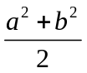( )可以表示为两个整数的平方和。(填“一定”或“不一定”)
  - 根据所示的程序框图(其中[x]表示不大于x的最大整数)，最后的输出结果是( )。
开始
a←
，b←
，n←1
n(b-a)>1
m←[na]
r←(m+1)/n
输出r
结束
n←n+1
否
第4题
  - 如图，实线是由三段圆弧连接而成的一条封闭曲线C，各段弧所在的圆经过同一点(点P不在C上)且半径不相等。设第i段弧所对的圆心角α_{i}(i=1，2，3)，则α₁+α₂+α₃=( )。
  - 如图，四边形ABCD是圆O的内接四边形，延长AB和DC相交于点P。若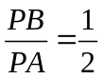，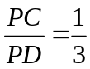，则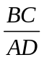的值( )。
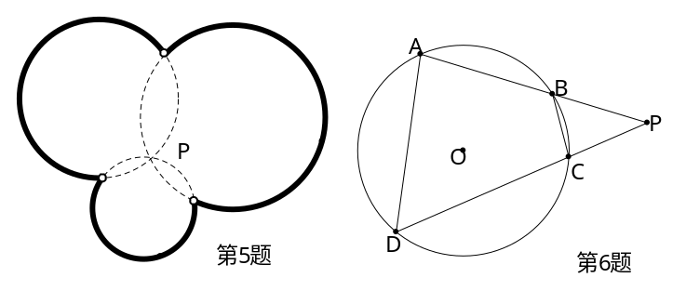
  - 为了庆祝六一儿童节，某食品厂制作了3种不同的精美卡片，每袋食品随机装入卡片，集齐3种卡片可获奖。现购买该种食品5袋，能获奖的概率为( )。
  - 已知数列{a_{n}}满足a₁=33，a_{n+1}-a_{n}=2n，则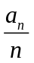的最小值为( )。
- 动手动脑题
  - 如图1，已知等边△ABC内一点D在AB、BC、CA三边的垂足分别为F、E、G，求证：AF+BE+CG为常熟。
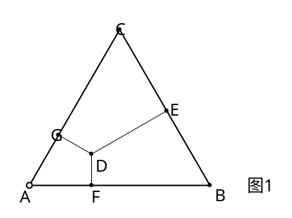
  - 已知a，b，c互不相等，解关于x，y，z的方程组：
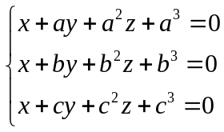
  - 某单位花50万元买回一台高科技设备。根据对这种型号设备的跟踪调查显示，该设备投入使用后，若将养护和维修的费用均摊到每一天，则有结论：第x天应付的养护与维修费为[(x-1)+500]元。
(1)如果将设备开始投入使用到报废所付的养护费、维修费及设备购买费之和均摊到每一天，叫做日平均损耗，请你将日平均损耗y(元)表示为使用天数x(天)的函数；
(2)按照此行业的技术和安全管理要求，当此设备的日平均损耗达到最小值时，就应当报废。问该设备投入使用多少天应当报废?
  - 图一中是编号1～4的四块立体积木，请你用它们拼搭出图二中的立体图形。每块积木只能用一次，可翻转拼搭。请在图二上用线条画出你的拼法，并标上每块积木的编号。
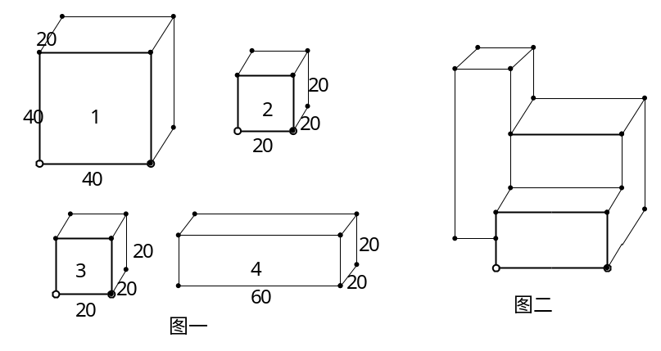

参考答案
- 填空题
  - 0。
解：原式=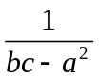[-(+)]+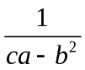[-(+)]+ 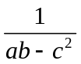[-(+)]
=-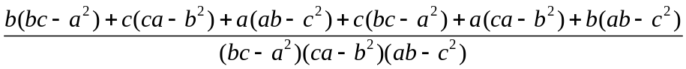
=0。
  - 8。
解：S_{ABCD}≤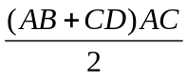≤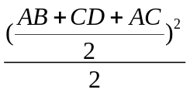=32，所以AB+CD=8，AC=8。BD=8。
  - 一定。
解：因为整数a和b的平方和a²+b²为偶数，所以a和b的奇偶性相同，所以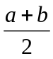和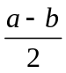都是整数。又因为=()²+()²，所以可以表示为两个整数和的平方和。
  - 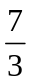。
解：由框图的算法原理，知a=，b=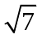。
第一步，得b-a=-<1；
第二步，得n(b-a)=2(-)<1；
第三步，得n(b-a)=3(-)>1，于是m=[3]=6，r=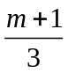=。
  - 720°。
解：由等弧所对圆心角是所对圆周角的两倍，知α₁+α₂+α₃=720°。
  - 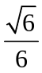。
解：因为A、B、C、D四点共圆，所以∠DAB=∠PCB，∠CDA=∠PBC。
又因为∠P是公共角，所以△PBC～△PDA，所以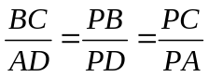。设PB=x，PC=y，则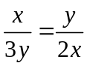，即x=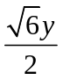，所以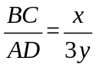=。
  - 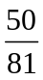。
解：获奖的概率为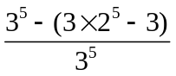=。
  - 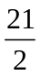。
解：∵a_{n+1}=2n，∴a_{n}-a_{n-1}=2(n-1)。又a_{n}=(a_{n}-a_{n-1})+(a_{n-1}-a_{n-2})+…+(a₂-a₁)+a₁=2(n- 1)+…+2+33=n²-3n+35，所以=n+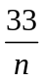-1。函数f(x)=x+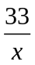-1先递减，后递增。
且当n=5，=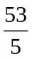；当n=6，=。
可知的最小值为。
- 动手动脑题
  - 解：根据勾股定理易得AF²+BE²+CG²=FB²+EC²+GA²。设等边△ABC的边长为k，则AF=k-FB，平方得AF²=k²-2kFB+FB²。同理可得BE²=k²-2kEC+EC²，CG²=k-2kDA+DA²。三式相加可得AF+BE+CG=FB+EC+GA=k为常熟。
  - 解：t³+zt²+yt+x=0有三个不同的解a、b、c，故(t-a)(t-b)(t-c)=0。
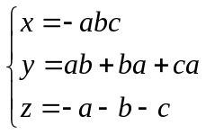
  - 解析：该设备投入使用x天，日平均损耗为y元，则y=[500000+(×0+500)+(×1+500)+…+(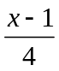+500)]÷x=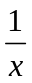[500000+500x+ 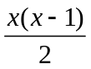]=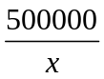+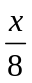+499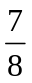。
(2)y=++499≥2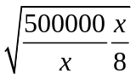+499=500+499=999。
当且仅当=，即x=2000时，等号成立，此时y取得最小值。
所以，当这台设备投入使用2000天时应当报废。
说明：不等式也是求最值的有效方法，常用的不等式有：
(1)a²≥0；
(2)a²+b²≥2ab；
(3)若a>0，b>0，则a+b≥2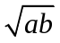；
(4)若a>0，b>0，x>0，则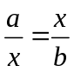≥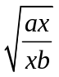=2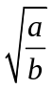。
以上各式当且仅当a=b或时，等号成立。
  - 答案如图所示。
